A00840591

Desiderio Ivan Ortegon Morton

1. ¿Cuál es el orden de cada uno de los siguentes algoritmos?



Estructura de Datos

Act-1.3.2 Notación Asintotica (Funciones Recursivas)

*Nombre:*

*Matricula:*

# //Entrada: Un entero positivo (n)

**int** algo(**int** n){

**if** (n <= 0)

**return** 400;

## else

**return** algo(n-2)+algo(n-2)+algo(n-2)+algo(n-2);

}

O ${(2}^{e})$

# //Entrada: Un entero positivo (n)

**int** algo(**int** n){

**if** (n <= 0)

**return** 123;

## else

**return** algo(n-4)+algo(n-4)+algo(n-4);

}

O(n)

# //Entrada: Un entero positivo (n)

**int** algo(**int** n){

**if** (n == 0)

**return** 400;

## else

**return** algo(n/2)+algo(n/2)+algo(n/2)+algo(n/2);

}

O(log n)

# //Entrada: Un entero positivo (n)

**int** algo(**int** n){

**if** (n == 0)

**return** 123;

## else

**return** algo(n/4)+algo(n/4)+algo(n/4);

}

O(log n)

1. ¿Cuál es la formula recursiva del tiempo de ejecución cada uno de los siguentes algoritmos?

# //Entrada: Un entero positivo (n)

**int** algo(**int** n){

**if** (n <= 0)

**return** 400;

## else

**return** algo(n-2)+algo(n-2)+algo(n-2)+algo(n-2);

}

0($2^{n}$)

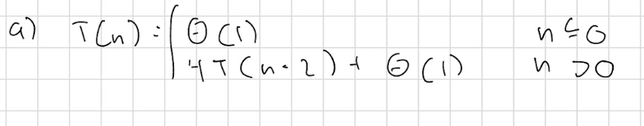

# //Entrada: Un entero positivo (n)

**int** algo(**int** n){

**if** (n <= 0)

**return** 123;

## else

**return** algo(n-4)+algo(n-4)+algo(n-4);

}

0()

# //Entrada: Un entero positivo (n)

**int** algo(**int** n){

**if** (n == 1)

**return** 400;

## else

**return** algo(n/2)+algo(n/2)+algo(n/2)+algo(n/2);

}

0()

# //Entrada: Un entero positivo (n)

O(log n)y o(n)

**int** algo(**int** n){

**if** (n == 1)

**return** 123;

## else

**return** algo(n/4)+algo(n/4)+algo(n/4);

}

